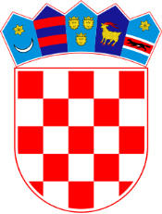

REPUBLIKA HRVATSKA

Općinski sud u Rijeci

Ured predsjednika

KOMISIJA ZA PROVEDBU

JAVNOG NATJEČAJA

Posl.br.: 7 Su-185/2022

U Rijeci 06. travnja 2022.

POPIS KANDIDATA PRIJAVLJENIH NA JAVNI NATJEČAJ

KOJI ISPUNJAVAJU FORMALNE UVJETE

Na javni natječaj objavljen dana 04. ožujka 2022. godine u Narodnim novinama (NN 27/22) za popunu dva (2) radna mjesta I. vrste – sudski savjetnik na neodređeno vrijeme, u Općinskom sudu u Rijeci, prijavili su se sljedeći kandidati koji ispunjavaju formalne uvjete i čije su prijave zajedno sa dokumentacijom potpune:

1. B.P., 1973., Rijeka
2. D.B., 1994., Rijeka
3. D.L., 1988., Rijeka
4. L.V.M., 1989., Rijeka
5. M.B.K., 1982., Crikvenica
6. M.K., 1994., Rijeka
7. M.M., 1982., Rijeka
8. S.P., 1978., Rijeka
9. S.P., 1980., Matulji
10. S.T., 1991., Rijeka

OPĆINSKI SUD U RIJECI